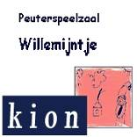

Nieuwsbrief
Basisschool Groot Nijeveld &
Peuterspeelzaal Willemijntje
Donderdag 5 juni 2008, nummer 16

Met deze Nieuwsbrief informeren de basisschool en de peuterspeelzaal u regelmatig over nuttige, leuke, aardige, grappige, serieuze en andere zaken. Hebt u iets te melden, mail dan naar nieuwsbrief@grootnijeveld.nl of geef het berichtje op school even af.
Voor ons is het natuurlijk belangrijk dat we weten wat er nog aan de nieuwsbrief verbeterd kan worden, schroom niet om dit ons te vermelden.
Agenda voor de komende 2 weken:
05 juni do. |  | Afrika project  Nieuwsbrief no.16  Bouw-paralleloverleg. Taalvergadering 1-2 n.a.v. de toetsen en de eindevaluatie.
09 juni. ma. |  | Leefstijl Thema 8  Dansvoorstelling groep 7  EK - Nederland-Italië
10 juni di. |  | Teamvergadering  Start verkiezing Kunstproject
11 juni wo. |  | OWS Kerngroep
12 juni do. |  | Bezoek Afrika Museum groepen 4 t/m 8
13 juni vr. | 09.00 – 10.00 u. | Koffieochtend  EK – Nederland - Frankrijk
16 juni ma. | 15.45 – 17.15 u. | SMT  GMR
17 juni di. |  | Piramide thuis  Afrika project  EK – Nederland - Roemenië
18 juni wo. |  | Studiedag Groot Nijeveld Teamontwikkeling  OWS
19 juni do. | 08.30 – 12.00 u. | Nieuwsbrief no.17  DB SJS reserve  Uitvoering LEF: “De kleren van de Keizer”  Bouw-paralleloverleg. Taalvergadering groep 4 t/m 8 n.a.v. alle toetsen en de eindevaluatie.

De komende 2 weken zijn jarig:
Naam | Verjaardag | Groep | Leeftijd
Juffrouw Myra | donderdag 5 juni 2008 | 2/3 | 31
Juffrouw Joyce | zondag 8 juni 2008 | 6 | 29
Meneer Ad | zaterdag 14 juni 2008 | - | 61
Gildo Da Cunha | maandag 16 juni 2008 | 7 | 11
Chelena Beumer | woensdag 18 juni 2008 | 6 | 11
Tanja Stojic | donderdag 19 juni 2008 | 4 | 8
Hiep hiep hoera!!

Beste ouders/verzorgers,

Onlangs zijn wij benaderd door de werkgroep Nijmeegs Wereldkinderfestival met de vraag of er vanuit onze school animo is om met wat hulp van (een) ouder(s) een klein optreden te begeleiden door enkele kinderen van onze school.
De ervaring leert dat veel kinderen zelf genoeg ideeën hebben. Sommigen zijn echte podiumbeesten! Dus wordt van de ouders en of leerkrachten slechts een begeleidende rol verwacht.

Wij als school staan achter dit initiatief en hebben de werkgroep toestemming gegeven om via onze nieuwsbrief jullie te benaderen om een bijdrage te leveren aan dit festival. We stellen ook een ruimte ter beschikking om een paar keer te repeteren.

Het festival zal op 30 augustus plaatsvinden op het Kandinsky college, locatie Maldenburchstraat. Op deze dag wil de organisatie zoveel mogelijk kinderen uit Nijmegen met elkaar kennis laten maken. Vanaf het podium zal dat via muziek, dans, toneelstukjes enz. gaan, maar om het podium heen zal er die dag nog veel meer internationaals te beleven zijn. Hierover volgt later (onder meer in deze nieuwsbrief) nog informatie. Dus ook als uw kind zelf niet optreedt is er genoeg leuks te doen en te ontdekken: ieder Nijmeegs basisschoolkind (met familie of vrienden) is van harte welkom.

Wilt u onze kinderen meehelpen zichzelf te laten zien en horen op die dag? Kent u kinderen die graag wat willen laten zien maar kunt u zelf niet begeleiden? Mail dit dan naar wereldkinderen@gmail.com of meld het aan de directie.
Mocht u nog twijfelen of vragen hebben: neem alsjeblieft contact op, want ook al is de werkgroep vol ideeën en enthousiasme: met een bijdrage van de kinderen is het festival pas helemaal compleet.
Over onze school:

Volgende week Vrijdag 13 juni 2008 gaat groep 6 op insectenpad
en maandag 9 juni 2008 is op onze school juffrouw Joyce jarig. En onze juffrouw wordt 29 jaar.
We moeten allemaal extra droge kleding meenemen op 9 juni. Want misschien worden we wel heel erg nat bij de spelletjes!!
Wij hebben een heel leuke school en we doen altijd leuke dingen.
We mogen altijd bijna extra buitenspelen of een spelletje doen als het warm weer is of als we goed hebben gewerkt.
We hebben een masker gemaakt bij handvaardigheid en die gaan we schilderen.
En wij krijgen bijna een soort Cito-toets dat best wel moeilijk voor ons is.
Groep 8 heeft kunsten gemaakt beneden ze zijn heel mooi ze zeggen dat Mustafa 1ste is.
Groetjes Sagar en Enver.groep 6

Overblijven via stichting SOOS

Beste ouders en verzorgers,

Uw kind heeft een informatieboekje van de stichting Soos meegekregen met informatie over het overblijven voor het schooljaar 2008-2009. Deze informatie staat ook op de website van stichting SOOS (www.stichtingsoos.nl). Op deze website kunt u ook uw kinderen inschrijven voor vast overblijven of een strippenkaart aanvragen. Inschrijven kan ook met een inschrijfformulier voor vast overblijven. Dit is op school te krijgen en bij de overblijf. Stichting Soos verzoekt u vriendelijk uw kind(eren) voor 27 juni 2008 in te schrijven voor het volgende schooljaar.

Alle medewerkers van stichting SOOS wensen u een zonnige zomervakantie!

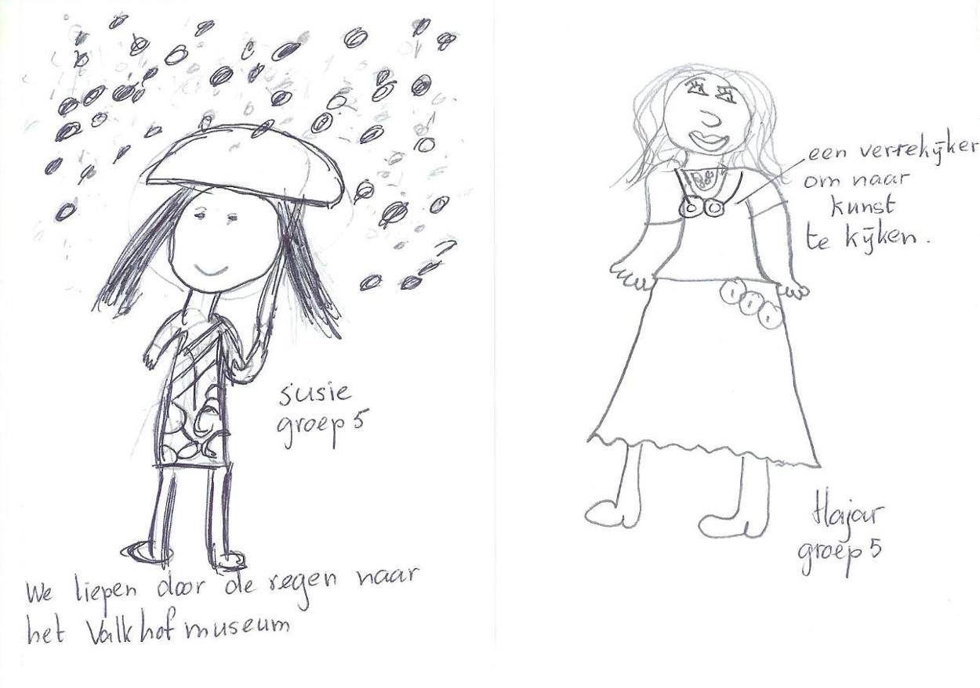
Groep 4 en 5 zijn naar het Valkhofmuseum geweest.
We gingen lopend omdat de bussen staakten.Het regende heel hard. Toen we naar binnen gingen vertelde meneer fret dat we niet met de vingers mochten kijken.
Toen begon het toneelstuk van Kwatta in het museum.Er was een vrouw die kwam en die zee goeimiddag en toen ging ze met haar verrekijker kijken en toen ging ze ergens heen kijken en toen zee fret dat is geen kunst.alleen als er een kaartje bij hangt Toen ging ze weg.Ik vond het heel leuk met die teepot op het hoofd en dat fret en zijn baasheel grappig gingen dansen.Toen ging iedereen lachen .
Seyda.groep5.
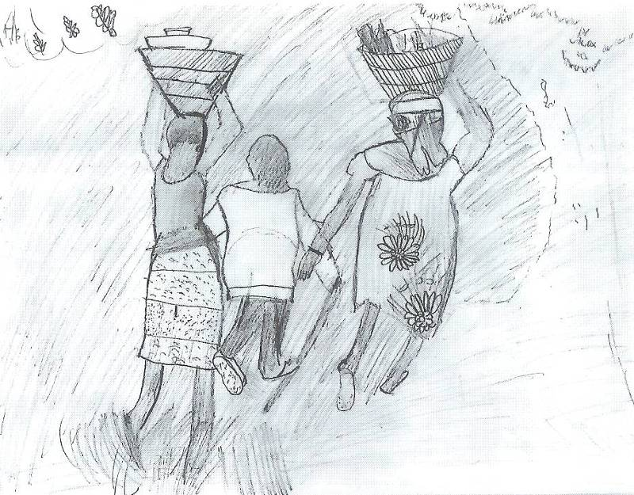
AFRIKA PROJECT
In het kader van het Africa project is de vader van Abdikhani Omar in klas komen vertellen over het leven in Somalië.De kinderen hebben ruim een half uur vragen mogen stellen. Meneer Omar heel erg bedankt voor uw interessante verhalen! Groep 5.
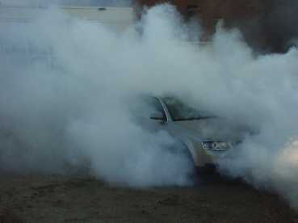

Afrika project

We zijn paar weken geleden aan het
Afrika project begonnen.
We mochten zelf kiezen met wie we
samen mochten werken. Je mocht ook met
Kinderen uit groep 8 en 7 samenwerken.
Je mocht zelf een onderwerp kiezen ,
waar het project over gaat.
Zoals eten in Afrika en dansen en nog allerlei dingen.
Je mocht boeken gebruiken en computers voor meer informatie. Op de gang staan ook boeken voor meer informatie. je mocht de djembe gebruiken om muziek
mee te maken.We moesten omstebeurt met de djembe .
We hebben met juf Mario maskers van gips gemaakt en
krachtpoppetjes van klei.
Dat was wel heel ingewikkeld, maar het was wel leuk.
Je buurman of buurvrouw moest je
Je gezicht helemaal met gips inwikkelen.
En dan moest je 8 minuten stil blijven want de gips op je gezicht moest nog drogen.
Je mocht niet praten of bewegen
Anders ging het verkeerd.
Want je moest precies de vorm van jou gezicht zien.

Wij gingen om 08:45 naar Sevenum Toverland…..
We gingen ook in de dubbeldekker gr.6,7en8.
En gr.4en5 mochten niet op de dubbeldekker.
Er waren heel leuke attracties bijv.Troy Moterachtbaan,
Bobslee,wildwaterbaan,en Trein.
Sommige kinderen durven bijna nergens in.
Net als troy,oo Ja er was een feest van Kim .
Wij gingen zingen in de bus en we kregen snoep en drinken . en toen waren we bij Toverland .
En toen gingen we een plek vinden .
En we mochten zelf weten met wie wij willen
En we gingen eten en drinken .
En wij mochten dan weer spelen.
15:45 kwamen wij en toen gingen wij naar huis
De hele groep6 vonden het heel leuk. jullie????

Doeii

Juf Joyce is op 8 juni jarig ze viert het op maandag 9 juni
En we hoeven de hele dag niet te werken we gaan van allerlei spelletjes spelen en sommige kinderen geven een cadeautje
groetjes Imad-Justin.

WE GINGEN OP 26-5-08 NAAR SCHOOLREISJE MET DE HELE SCHOOL WE MOESTEN ONGEVEER EN UUR RIJDEN VOOR DAT WE ER WAREN.
SCHOOLREISJE......
EN KIM WAS DIE DAG JARIG ZE TRAKTEERDE IN DE BUS.
TOEN WE ER WAREN GINGEN WE EFE EN PLEK ZOEKEN OM TE ZITTEN EN OM TE ETEN EN ONZE TAS LEGGEN.
JE HAT VEEL ATRAKTIES DE MOTORACHTBAAN, DE TROY
EN ZO VOORT.
BIJNA IEDEREEN GING IN DE TROY EN IN DE MOTER ACHTBAAN
SOMMIGE MENSEN WAREN WEL BANG VAN DE MOTOR ACHTBAAN EN DE TROY.
ENZO VOORT ! HET WAS SUPER!

GROETJES:ANTHONY-DURSUN

CAPOEIERA
Wij hebben les van een man gekregen die uit Brazilië komt. Hij heeft ons een dans geleerd.
En we moesten zingen daarna gingen we een spel doen. Als je getikt bent ga je naar beneden zitten en moet iemand anders de voet over hem heen doen.
We moesten handstand doen en dan ook ratslag en iets anders wat we niet weten .
Kinderen die geen handstand of ratslag kunnen. Hij leerden dan aan de kinderen een makkelijk kunnen doen .
We gingen nu dansen op een nummer die er bij hoort en we moesten nu ook zingen het was grappig het zat een raar dans op het nummer .Dat was bijna de laatste les hier naar krijgen we nog 1 les en dan gaan de kinderen het dansje voor doen en het gaat zeker lukken door ons dus we gaan de laatste les goed meedoen .
Na dat ze het dansje voor doen dan gaan ze nog oefenen dat is grappig om te zien maar het is serieus omdat het belangrijk is voor die mensen als de mensen gaan kijken dan kunnen ze dat leren.

GROETJES KIM EN FATIMA groep 6
25 juni
Olympische

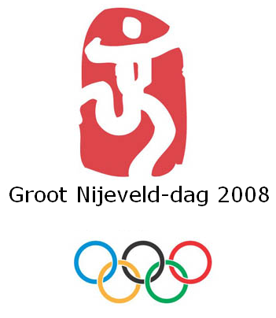

….. en daar hebben we veel ouders bij nodig die ons helpen.

Dus geef u op bij de leerkracht van uw kind of bij juf.Lia (Dob) of men. Peter (Tol)

Woensdag 25 juni van 8.30 u-12.30u
OPLOSSING WOORDZOEKER NO.15
T A N P S V R S I A Y S R G M T U H N F
C R E A Y R E R Y A T A T W O T B J A X
E B K L I J M L G V U O I G T Q L O L D

J E O S S L A C W O D R D A D B Y Q V D
O Z R J J P K Z Q N M X J P I Y K D G A
R Q W W U O S L J D B X F W I Z N U V T
P N R D V R I T M V I S H B B L Q A R Q
R Y B C O K U N P I V N M W T W K O M J
E L H W I Z H A B E V J E S Q F P K C O
D O H Q K X N H J R K H T Z U S R Y P U
N K C J U O E S L D A Z D X T R Z J U K
I C A P O E I R A A B T B H S V P L F V
L G M S Y I B R B A C R C D V Q T B V N
V Q E U L A M U A G K E B R P Z H H G A
M X P K E I W Q F S V U A L J Q Q J F F
N X M I U S P B R E T I X O H X P K D O
Q O Z F H E U B I Q H N X N S M Q V N W
I Q V F U T B M K Y N B T K X U D P O H
J U G T X Q O M A Y J K F G I G U I T Y
B V U P Y V U U A Z T C V J C T E Z T M

1. AFRIKA
2. AVONDVIERDAAGSE
3. CAPOEIRA
4. DYNAMO
5. HUISKAMER
6. MUSEUM
7. ROKEN
8. VECHTSPORT
9. VLINDERPROJECT
10. ZEBRA


WOORDZOEKER NO.16
D E Z O P V S E E V F Q N R D Q H E I H
E N J L Y F D U J L O D Y L E K W T G R
D I G H H J M Y S J E J X A Y B X Y J F
H H J T N M Y V I D A E W A P A V V M S
X C M F T I W K E I I V Y X M G J X C Q
L A V I T S E F R E D N I K D L E R E W
L M Z D V E G D L I T W V L W P T B V N
Q K Z E O Q V M O M N O I G K E J R W U
Q O L K W K H S O O V S K F O U I A B F
M O L G F V I D H M V X E A M H E Z O L
C R V K N E T M C Z P E D C K J Q I Z N
H A I Z R B D H S W H B R Q T L B L W G
T U O L Y M P I S C H R Z B I E Y I U G
Z W P E K G V Y D J X L K D L U N Ë H T
N E T S E E B M U I D O P A V I R P J D
D N A L R E V O T Z B Z A G R B J G A L
E J T S E E F S G A D R A A J R E V L D
Y O D A O X T J F F E F Q B H C L Q E D
K L A W U U T K U V Q D V M Q Q F X D N
E O E Q Z M N I Z N N E V C V G Y E V C

1. BRAZILIË
2. INSECTENPAD
3. OLYMPISCH
4. OVERBLIJVEN
5. PODIUMBEESTEN
6. ROOKMACHINE
7. SCHOOLREISJE
8. TOVERLAND
9. VERJAARDAGSFEESTJE
10. WERELDKINDERFESTIVAL

